Imunochromatografické stanovení přítomnosti hemoglobinu ve stolici

Cíl práce: Rychlý test pro kvalitativní detekci přítomnosti hemoglobinu ve stolici

Charakteristika: Rakovina tlustého střeva a konečníku je jedním z nejčastějších druhů onkologických onemocnění. Její výskyt neustále stoupá a postihuje nejčastěji lidi ve věku nad 45 let.

Projevy: U 10% populace se vyskytují polypy-výrustky ve sliznici střeva a konečníku. Až 1% z nich jsou zhoubné a polypy větší než 0,5cm stálým drážděním trvale krvácí. Varovným signálem pro zjištění nemoci je krev ve stolici, která je v počátečním stádiu okem nepostřehnutelná.

Stanovení lidského hemoglobinu při tomto okultním krvácení ve stolici využitím tohoto testu je jednoduchým a spolehlivým imunochromatografickým vyšetřením kolorektálních karcinomů a střev a konečníku.

Dalším možným poškozením střevní sliznice může být přítomnost parazitů. Projevuje se taktéž krvácením do stolice.

ODBĚR A PŘÍPRAVA VZORKU

1. Tento test je určen pouze pro vzorky stolice, které byly získány a připraveny pomocí přiložených odběrových pomůcek. Vzorek stolice nesmí být kontaminován vodou z toalety.

2. Protože tento test detekuje pouze lidský hemoglobin, není třeba předem dodržovat zvláštní dietu. Vyšetřovaná osoba by ale měla 48 hodin před testem vysadit alkohol, aspirin a léky , které dráždí GIT .

3. Test se neprovádí má-li pacient hemoroidy, nebo krev v moči, během menses a 3 dny předem a po ní kvůli možné falešné pozitivitě.

4.Použijte přiložený papír, který upevněte na okraj klozetové mísy ( podle nákresu) samolepkami. Odšroubujte vršek nádobky na vzorek a tyčinku použijte k získání vzorku zapíchnutím do 3 míst stolice. Ujistěte se, že jste skutečně odebrali vzorek.Příliš malé množství může způsobit falešnou negativitu.

5. Vložte tyčinku se vzorkem zpět do nádobky a pevně uzavřete. Potřepáním důkladně promíchejte s kapalinou v nádobce. Odebraný vzorek může být uložen za pokojové teploty až 14 dní ( v chladu 4-8°c) až měsíc.

PROVEDENÍ TESTU

1. Roztok se vzorkem stolice musí být vytemperován na pokojovou teplotu, pokud byl uložen ve chladu. Před použitím jej znovu důkladně promíchejte ! Bílý uzávěr musí být pevně uzavřen.

2. Testovací kazetu vyjměte z obálky až těsně před použitím a umístěte na rovnou suchou plochu.

3. Uchopte nádobku s roztokem vzorku tak, aby vršek směřoval vzhůru, pak odlomte špičku modrého uzávěru

Aplikujte 3 kapky roztoku vzorku do jamky na kazetě označené S (sample =vzorek)

4. Můžete sledovat, jak narůžovělá protilátka postupuje se vzorkem chromatografickou membránou ve

výsledkovém okně. Po 5 až 10 minutách odečtěte výsledek ( nejdéle do 15. minuty) .

Pozn. Tento postup platí pro práci při pokojové teplotě (15-30°C). Při výrazně nižší teplotě se prodlužuje doba odečítání.

INTERPRETACE VÝSLEDKU

Nahoře ve výsledkovém okně se musí objevit kontrolní linie C, která potvrzuje,že test proběhl správně a byl aplikován vzorek v dostatečném množství. Vlastní výsledek testu se objeví jako načervenalá linie u označení T (test) ve spodní části okna.

Pozitivní výsledek: 2 barevné linie ve výsledkovém okně, jedna u označení T (test), druhá kontrolní (C)

Negativní výsledek: 1 barevná linie, pouze kontrolní,označená C. U označení T (test) není patrné zbarvení

Pokud se neobjeví kontrolní linie u označení C, je chyba v postupu testu a výsledek nelze vyhodnotit !

Pozn. Pozitivní výsledek se neobjeví hned, k vytvoření barevné linie je třeba vyčkat 10 minut. Barevný odstín linií se může lišit

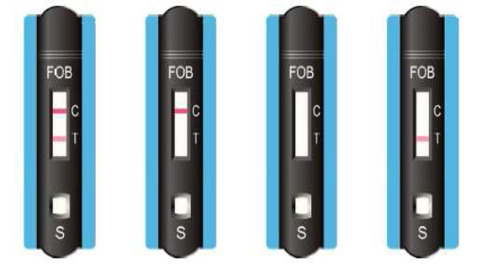

Citlivost: Citlivost testu je 40 ng/ml.

Reakce: na destičce se nachází v zóně T protilátka proti některé ze složek bílkoviny hemoglobin a ta je absorbována na nitrocelulosovou membránu ve vzorkové linii. Kontrolní protilátka je absorbována na zónu C, která se po použití testu zabarví červeně (viz obr.). Obě protilátky jsou konjugovány a vysušeny na inertním vláknitém nosiči. Ten spolu s membránou vytváří testovací proužek. Testovací proužek je umístěn na pravé straně testovací kazety.